**Entrega de Avances 2.**

* Se añadieron 11 modelos de objetos que se pueden encontrar en un laboratorio u hospital para la ambientación de los niveles.

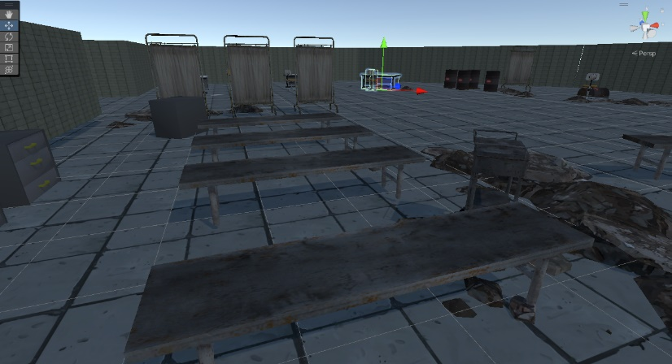

* Se añadió la clase Char que es la clase base de los personajes dentro del juego, tanto el jugador, como enemigos, a partir de extender esta clase se formaran los enemigos.
* Los personajes(Char) tienen una maquina de estados que regula el movimiento del personaje, para el movimiento del personaje se agregaron estados de “Iddle”, “Moving” y “Shooting”.
* Se añadió el código para el movimiento del personaje.
  + El personaje se mueve en línea recta hacia el lugar donde se le dé click.
  + El personaje principal puede disparar dando click, el disparó saldrá en la dirección a la que se encuentre el mouse, dependiendo del rango de la bala esta desaparecerá luego de determinada distancia recorrida.

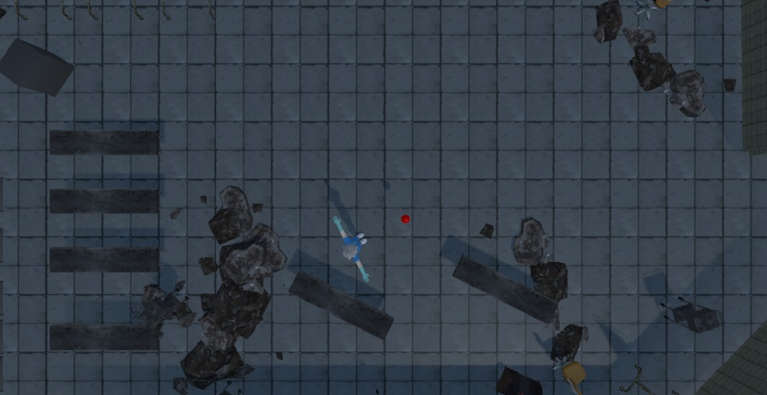

* Se añadió un script para mantener la cámara a la misma altura en un plano, siguiendo al personaje.

**Entrega de Avances 3.**

* Se terminó de implementar las 3 armas principales:
  + Lanza llamas: Lanza muchas llamas en un rango muy corto pero con mucho daño, las llamas pueden atravesar paredes.
  + 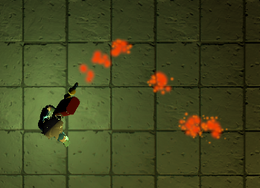
  + Pistola: Lanza proyectiles con un alto rango pero poco daño, estos proyectiles también pueden atravesar paredes.

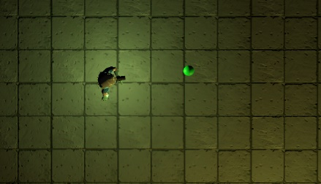

* + Lanza Cohetes: Lanza un cohete que explota al tocar cualquier otro objeto o desaparece después de un tiempo determinado.

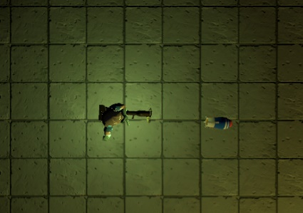

* El jugador puede cambiar de arma utilizando A y D, para la siguiente y anterior arma respectivamente.
* Se añadieron botones que son activados con distintos tipos de armas.
  + Boton verde: Se activa disparando con la pistola.
  + Boton azul: Se activa disparando con el lanza cohetes.
  + Boton naranja: Se activa disparando con el lanza llamas.
* Se añadieron puertas al escenario.
* Se añadió la clase Puzzle y un tipo de puzzle que consiste en activar botones en un orden determinado.

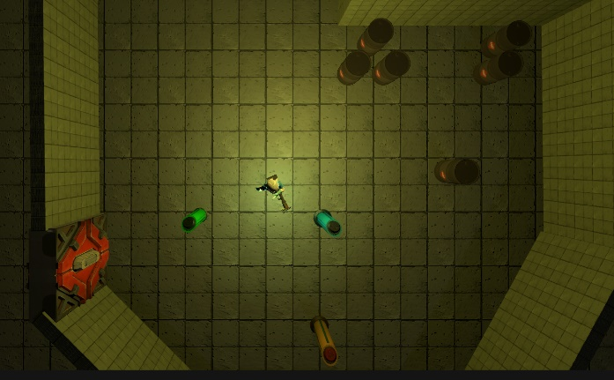

**Entrega de avances 4.**

* Se añadió una barra de vida que muestra la armadura actual .

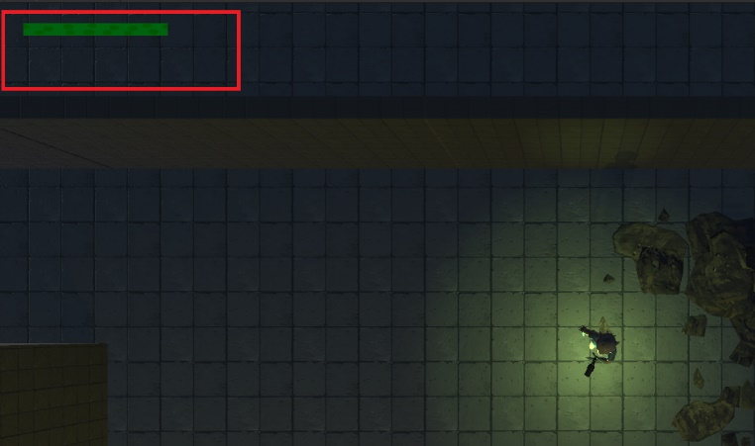

* Se añadieron dos tipos de enemigos:
  + Zombie(Enemigo común): se acerca al jugador y hace daño en área.

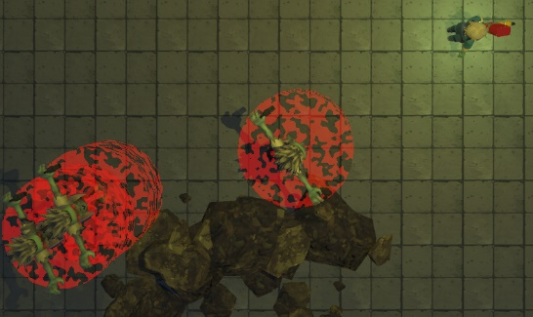

* + Demonio del inframundo: se acerca al jugador y dispara, repitiendo este comportamiento, el jugador tiene una bonificación de daño al atacarlo con el lanzallamas.

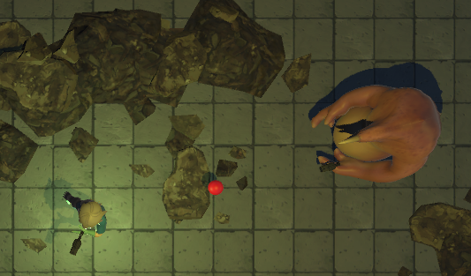

* Los enemigos solo atacan al jugador cuando este se encuentra en su área de patrullaje.
* Se añadió el objeto “paquete de salud” el cual restaura la armadura del jugador.

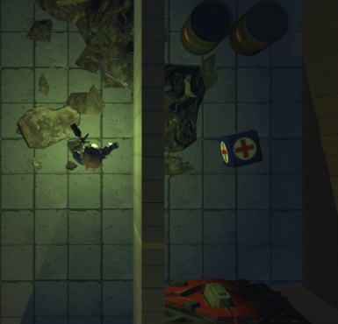

* Al morir los enemigos pueden tirar un paquete de salud con 1/10 de probabilidad.
* Se le añadió la característica a las armas de que empujan al jugador en dirección contraria a la que dispara.
* Se implementó la característica de cuando el jugador muere se reinicia el nivel.
* Se añadió el puzzle de que las puertas sólo se abren al derrotar a determinados enemigos.